ТЕСТЫ ПО МАТЕРИАЛОВЕДЕНИЮ
ТЕРМИЧЕСКАЯ ОБРАБОТКА
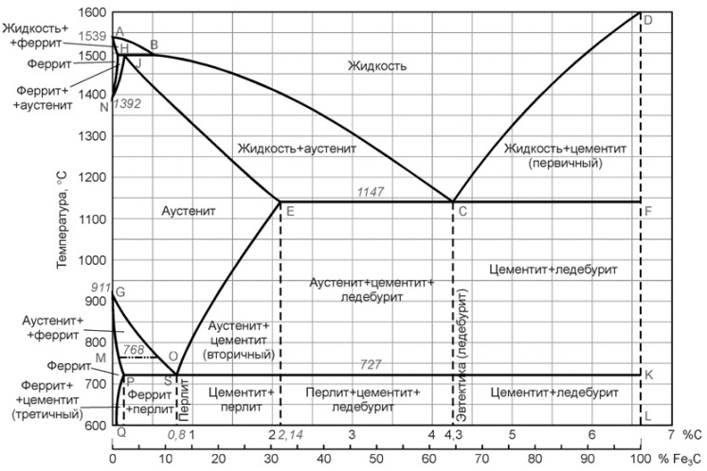
1-4-1. Мартенсит – это:
а) пересыщенный твердый раствор углерода в γ – железе.
б) твердый раствор углерода в α – железе.
в) пересыщенный твердый раствор углерода в α – железе.
1-4-2.Укажите вид отпуска стали, закаленной на мартенсит, для получения троостита:
а) низкий.
б) средний.
в) высокий.
1-4-3. Полный отжиг выполняется:
а) для заэвтектоидных сталей.
б) для доэвтектоидных сталей.
в) для легированных сталей.
г) для высокоуглеродистых сталей.
1-4-4. Неполный отжиг выполняется:
а) для доэвтектоидных сталей.
б) для высокоуглеродистых сталей.
в) для низколегированных сталей.
1-4-5. Диффузионный отжиг выполняется для:
а) стальных отливок из высокоуглеродистой стали.
б) для высокоуглеродистой стали.
в) для высоколегированной стали.
1-4-6.Температура рекристаллизационного отжига составляет:
а) 0,4 Т плавления абсолютной.
б) 0,3 Т плавления абсолютной.
в) 0,5 Т плавления абсолютной.
г) 0,35 Т плавления абсолютной.
1-4-7.Нормализацией называется процесс термообработки, заключающийся в нагреве стали до температуры на 20-30⁰ С:
а) выше критической с последующим охлаждением на воздухе.
б) ниже критической с последующим охлаждением на воздухе.
в) выше критической с последующим охлаждением в соляной ванне.
г) ниже критической с последующим охлаждением в соляной ванне.
1-4-8. Закалкой стали называется вид термообработки:
а) …при которой нагревом до температуры на 30º - 50ºС выше критической получают более равновесное состояние, а следовательно, и твердость.
б) …при которой получают более равновесное состояние, а следовательно и твердость по всему сечению детали.
в) …при которой стальную деталь нагревают на 30-50ºС выше определенной критической температуры с целью получения неравновесной структуры и требуемых свойств.
1-4-9. Мартенсит – это пересыщенный твердый раствор внедрения углерода в:
а) α – железо
б) β - железо
в) δ - железо
г) γ – железо
1-4-10. Троостит – это:
а) перлитообразная механическая смесь феррита и цементита, но более мелкая, чем сорбит и, следовательно, более твердая.
б) перлитообразная механическая смесь, но более твердая, чем мартенсит.
в) перлитообразная механическая смесь, но мягче перлита.
г) перлитообразная механическая смесь, но с зерном более крупным, чем у перлита.
1-4-11. Сорбит – это:
а) перлитообразная механическая смесь феррита и цементита, но с зерном более крупным, чем у перлита
б) перлитообразная механическая смесь феррита и цементита, но с зерном более мелким, чем у перлита и, следовательно, более твердая.
в) перлитообразная механическая смесь феррита и цементита, но с более мягкой структурой.
1-4-12. Температура нагрева стали под закалку должна быть на 30-50ºС…:
а) выше линии GSK диаграммы состояния железо-цементит.
б) ниже линии GSK диаграммы состояния железо-цементит.
в) выше линии PSK диаграммы состояния железо-цементит.
г) выше линии SE диаграммы состояния железо-цементит.
1-4-13 . Назначение нормализации для малоуглеродистой стали :
а) уменьшение твердости и измельчение зерна.
б) увеличение твердости и измельчение зерна.
в) увеличение зерна.
    - Температура нагрева эвтектоидной стали при нормализации стали:
а) 1410+20…30 ⁰С.
б) 727+20…30 ⁰С.
в) 910+20…30 ⁰С.
1-4-15. Диффузионный отжиг применяется:
а) для высокоуглеродистых.
б) для легированных.
в) для малоуглеродистых.
1-4-16. Разница между сорбитом и трооститом отпуска:
а) в степени дисперсности фаз.
б) в составе фаз.
в) в форме включений фаз.
1-4-17. Нормализация доэвтэктоидной стали от отжига отличается:
а) более медленным нагревом и охлаждением.
б) более быстрым нагревом и охлаждением.
в) более быстрым охлаждением.
1-4-18. Наибольшую твердость стали обеспечивает:
а) мартенсит.
б) сорбит.
в) троостит.
1-4-19. Цель диффузионного отжига:
а) устранение химической неоднородности.
б) устранение цементитной сетки.
в) измельчение структуры сплава.
1-4-20. Температура нагрева заэвтектоидной стали при отжиге:
а) 910+20…30 ⁰С.
б) 727+20…30 ⁰С.
в) 1410+20…30 ⁰С.
1-4-21. Температура нагрева стали под нормализацию:
а) на 20-30 ^{о}С выше линии PSK.
б) на 20-30 ^{о}С выше линии GSK.
в) на 20-30 ^{о}С выше линии GSE.
1-4-22. Полную закалку заэвтектоидной стали не проводят, так как:
а) чрезмерно увеличивается размер зерен цементита и мартенсита.
б) получаются чрезмерные напряжения в изделиях и образуется цементитная сетка.
в) снижается твердость и резко увеличивается пластичность.
1-4-23. Назначение рекристаллизационного отжига:
а) восстановление мелкозернистости в стали после пластической деформации в холодном состоянии.
б) восстановление пластичности и устранение наклепа деформированной в холодном состоянии стали.
в) устранения явлений нагрева в стали.
1-4-24. Температура нагрева эвтектоидной стали 750 ^{о}С, охлаждение в воде. Назовите этот вид термообработки:
а) неполная закалка.
б) полная закалка.
в) отжиг.
1-4-25. Температура нагрева стали при неполном отжиге:
а) на 20-30 ^{о}С выше линии GSK.
б) на 20-30 ^{о}С выше линии PSK.
в) на 20-30 ^{о}С выше линии GSE.
1-4-26. Полный отжиг применяют для:
а) заэвтектоидных сталей.
б) эвтектоидных сталей.
в) доэвтектоидных сталей.
1-4-27. Полную закалку заэвтектоидных сталей не проводят, т.к.:
а) резко увеличивается хрупкость.

б) чрезмерно увеличиваются зерна цементита.
в) снижается твердость.
1-4-28.Температура нагрева эвтектоидной стали при нормализации:
а) 727+20…30 ⁰С.
б) 910+20…30 ⁰С.
в) 1410+20…30 ⁰С.
1-4-29. Цель полного отжига стали:
а) увеличение предела прочности
б) снятие внутренних напряжений, уменьшение твердости и измельчение зерна.
в) получение феррито-перлитной структуры.
1-4-30. Неполный отжиг применяют:
а) для любых сталей.
б) для эвтектоидных сталей.
в) для эвтектоидных и заэвтектоидных сталей.

